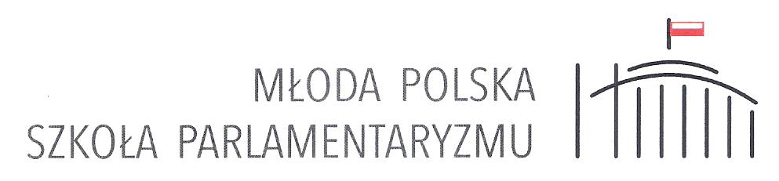
POD HONOROWYM PATRONATEM MARSZAŁKA SEJMU – MARKA KUCHCIŃSKIEGO

Międzynarodowe Forum w Sejmie RP - 26.11.2018 - nt. Parlamentu Europejskiego
(w kontekście „Acta2”, rozpoczęcie godz. 10:00)

Sz. Pani/Pan
Dyrektorzy Szkół

Zaproszenie dla delegacji szkolnych
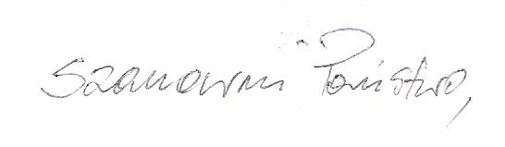
w imieniu Rady Programowej oraz organizatora – Fundacji Commodus zapraszamy delegacje szkół (kilkoro uczniów z nauczycielem lub klasa), do udziału prestiżowym wydarzeniu w Parlamencie RP. W tym miejscu prezentujemy gremium Rady Programowej Projektu wymienionego w tytule, trwającego od 2017 roku. Forum dot. tematyki PE i jest III częścią Projektu, którą patronatem objął Marszałek Sejmu.

RADA PROGRAMOWA W OSOBACH: Dr hab. Tomasz Panfil przewodniczący rady, prof. KUL, pracownik IPN; Dr hab. Krzysztof Szczerski, prof. UJ – Sekretarz Stanu, Szef Gabinetu Prezydenta RP; Dr hab. Przemysław Czarnek, prof. KUL – Wojewoda Lubelski; Ryszard Czarnecki, Eurodeputowany – Przewodniczący PE; Dr hab. Andrzej Zybertowicz prof. UMK – Doradca Prezydenta RP; Teresa Misiuk – Lubelski Kurator Oświaty; Tadeusz Płużański dziennikarz, publicysta, red. TVP - Prezes Fundacji „Łączka”; Dr hab. Mieczysław Ryba, prof. KUL, wykładowca WSKSiM – prezes KIK w Lublinie. Całość Projektu odbywa się pod dwoma patronatami: min. A. Zalewskiej MEN i dr J. Szarka prezesa IPN.
Cel przyświecający całości przedsięwzięcia to pozaszkolna edukacja młodzieży poprzez kształtowanie postaw propaństwowych na przykładach patriotyzmu osobowości historycznych – Żołnierzy Niezłomnych. Międzynarodowe wydarzenie w Sejmie funkcjonuje pod roboczym tytułem: „Parlamentaryzm i demokracja w Unii Europejskiej w kontekście wydarzenia Acta2". W pierwszej i drugiej części (inauguracji w Lublinie i II konf. Programowej w Olsztynie) uczestniczyli, uczniowie i nauczyciele z tych województw. Tym razem zapraszamy delegacje szkół z Warszawy i Mazowsza.
.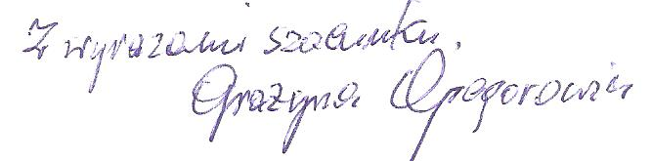
Fundacja Commodus – organizator Kontakt: commodus@gagaart.com.pl Tel. 501 281 109

